تسلسل | الصورة | الأسم | عدد الأصوات | ملاحظات
1 | 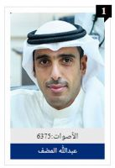 | عبدالله جاسم المضف | 6375
2 | 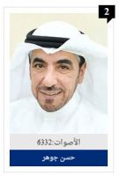 | حسن عبدالله جوهر | 6332
3 | 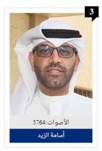 | أسامة زيد الزيد | 5764
4 | 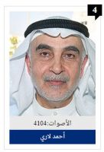 | أحمد حاجي لاري | 4104
5 | 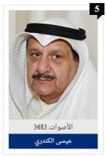 | عيسى احمد الكندري | 3683
6 | 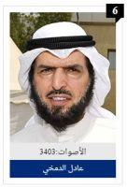 | عادل جاسم الدمخي | 3403
7 |  | اسامة عيسى الشاهين | 2889
8 | 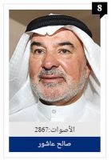 | صالح أحمد عاشور | 2867
9 | 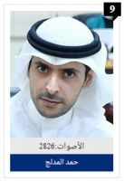 | حمد محمد المدلج | 2826
10 | 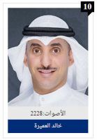 | خالد الطمار العميرة | 2228
11 | 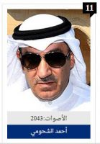 | أحمد خليفة الشحومي | 2043
12 | 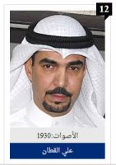 | علي عبدالرسول القطان | 1930
13 | 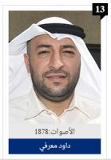 | داود سليمان معرفي | 1878
14 | 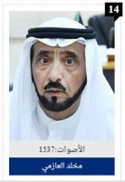 | مخلد راشد العازمي | 1537
15 | 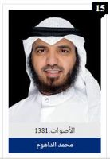 | محمد مبارك الداهوم | 1381

